**Презентация для детей младшей группы: « Мы помощники»**

Цель: формировать представления о домашних обязанностях, которые дети могут помогать выполнять взрослым

Задачи:

1. воспитывать умение сопереживать и эмоционально-доброжелательно относиться к труду взрослых.
2. развивать зрительное внимание, память, мышление и воображение детей.

Ход:

Чтение стихотворения «Мамин помощник»  
Мама на кухне стирала бельё,  
А котик сидел и смотрел на неё.

Мама устала, легла отдыхать,  
А котик взял мыло и начал стирать.  
Мама проснулась, взглянула в окно,  
А котик на улице вешал бельё.

А вы, ребята, помогаете по дому своим родителям? А что вы делаете?  
Давайте вместе посмотрим, в каких делах дети могут помогать по дому.

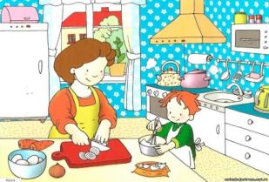 Помогать на кухне: готовить.

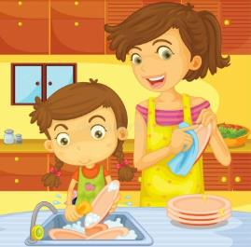 А затем мыть посуду.

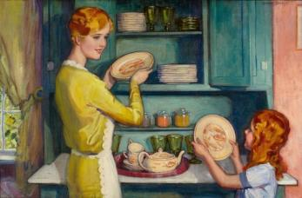 И складывать уже чистую посуду на полочки.

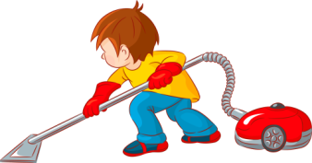 Помогать во время уборки: пылесосить.

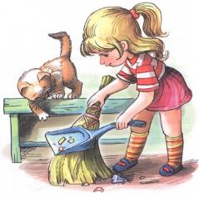 И подметать.

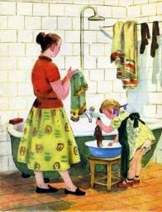 Помогать во время стирки.

***Проводится физкультминутка.***

- В тазик я налью водички, (*машут платочками вверх- вниз)*  
Чтоб носочки постирать. *(движения имитирующие стирку)*  
Пусть я ростом невеличка, *(приседают, дотрагиваясь руками до пола)*  
Буду маме помогать!  
Дотянусь до полки с мылом,

закручу я рукава, (*встают на носочки, машут платочками в стороны)*  
Маме помогу любимой,  
Постираю я сама! *(движения имитирующие стирку)*

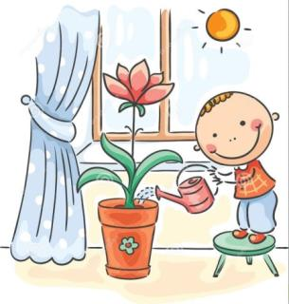 Ухаживать за цветами.

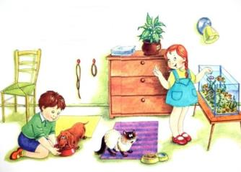 И ухаживать за домашними животными.

Мы поможем нашей маме,  
уберём квартиру сами:  
перемоем всю посуду,  
чистота будет повсюду.  
  
Будет чист на кухне стол,  
вытрем пыль, помоем пол.  
Уберём свои игрушки,  
куклы, книги, безделушки.  
  
Нужно маме помогать -  
все должны об этом знать.  
Маме будет так приятно,  
разве это не понятно?